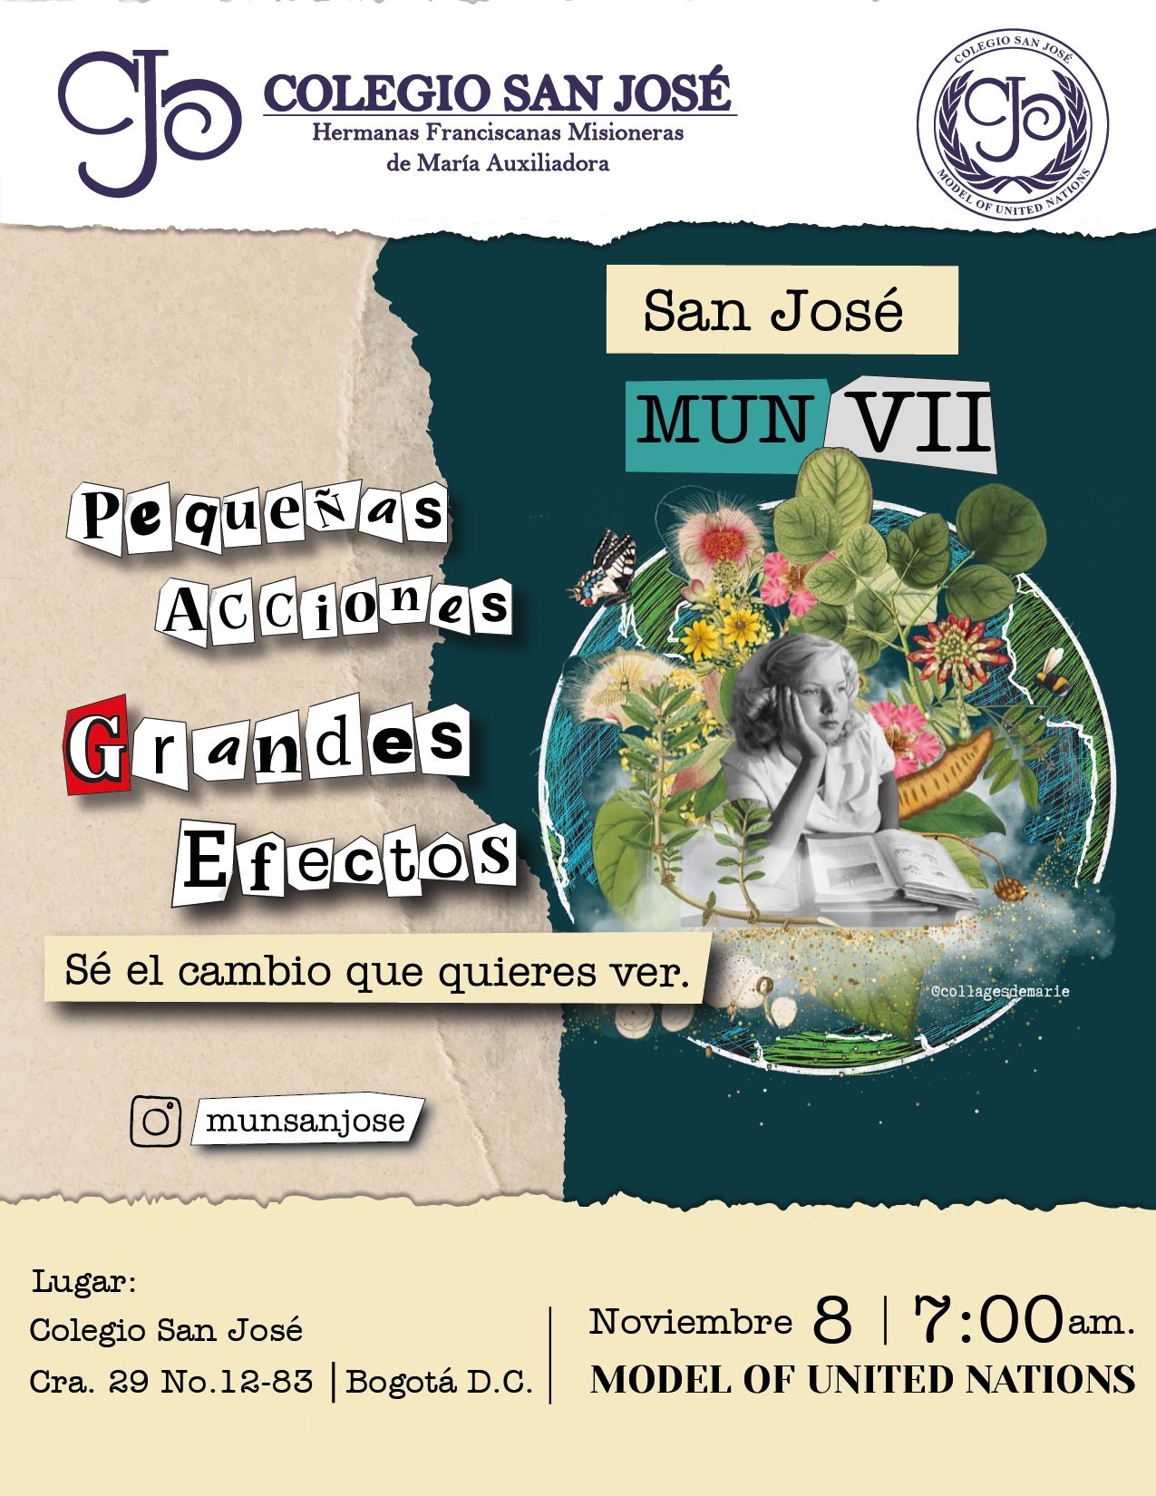



Tabla de contenido

**CARTA DE BIENVENIDA 3**

**1. Introducción al Comité o Acerca de la Comisión 4**

**2. Tema de la comisión: Matrimonio infantil y uniones tempranas forzadas (MIUTF) 5**

**3. Contexto histórico: 6**

**4. Enfoques o abordaje del tema 8**

**5. Qarmas 9**

**6. Orientaciones metodológicas del trabajo en la comisión: 10**

carta de bienvenida

Les damos la bienvenida a la comisión del Fondo de Población de las Naciones Unidas (UNFPA), encargada de defender la salud reproductiva y sexual, cuya misión es lograr que todos los embarazos sean seguros y deseados, que los jóvenes aprovechen todo su potencial y que todas las niñas y mujeres sean tratadas con dignidad y respeto. Es un honor ser parte de esta comisión como presidente (Mariana Alcalá Casas) y viceprecidente (Mariángel Cortés) quienes haremos un inmeso esfuerzo por crear este espacio de debate por la problemática del matrimonio infantil que afecta a miles de niñas a diario.

El matrimonio infantil ha aafectado a gran parte de las niñas donde en la cifra global una de cada cinco niñas está casada o hace parte de una unión libre a una edad menor a los 18 años, las niñas mayormente son forzadas a casarse a edades muy tempranas lo cual les lleva a graves complicaciones en su vida, desde no poder proyectarse a futuro, hasta tener complicaciones graves y hasta mortales al momento de un embarazo.

En esta comisión buscamos llegar a un consenso de estrategias con el fin de erradicar esta situación y devolverle la esperanza y empoderamiento a las niñas que son víctimas de estas prácticas, estamos convencidos de que, juntos, podemos marcar una diferencia significativa y duradera. Les invitamos a unirse a nosotros en este esfuerzo crucial y a contribuir con sus ideas, experiencias y pasión para lograr un mundo más justo y equitativo para todos.

Con gratitud y esperanza,

Mariana Alcalá Casas, Presidenta

Mariángel Cortés, Vicepresidenta

|  |  |  |
| --- | --- | --- |
| **Mariana Alcalá Casas**  **Celular: 318 467 1916**  **e-mail: alcalacasasmariana@familiajoseista.org**  Presidente Comisión UNFPA  Modelo Naciones Unidas GJJC VIII |  | **Mariangel Cortéz Rozo**  **Celular: 3134503815**  **e-mail: cortesrozomariangel@familiajoseista.org**  Vicepresidente Comisión UNFPA  Modelo Naciones Unidas GJJC VIII |

1. **Introducción al Comité o Acerca de la Comisión**

Los matrimonios y las uniones infantiles, tempranas y forzadas son fenómenos complejos relacionados con desigualdades de género, violencia, pobreza, abandono escolar, embarazo adolecente, marcos legales y políticas inadecuadas, que ponen en riesgo el presente y el futuro de los niños, niñas y adolescentes.

Los **MIUTF** son causa y consecuencia de una limitada autonomía física, económica y en la toma de decisiones para las mujeres, y afectan de manera desproporcionada a niñas y adolescentes de zonas rurales, hogares en situación de pobreza y con menos acceso a la educación.

Su enfoque conceptual se basa en la autonomía de las mujeres y las niñas como factor fundamental para garantizar el ejercicio de sus derechos humanos, y desde esta perspectiva favorece la visibilización de los matrimonios y las uniones infantiles, tempranas y forzadas.

<https://oig.cepal.org/sites/default/files/c2100897_web.pdf>

El matrimonio infantil y las uniones tempranas se pueden decir que son multicausales y pueden ser varios factores determinantes como por ejemplo: el bajo nivel de escolaridad, pobreza, normas sociales culturales y religiosas, leyes flexibles que permiten matrimonios antes de los 18 años, escasas oportunidades y planes de vida para los adolescentes y jóvenes, residir en zonas rurales con pocas oportunidades de desarrollo, maltrato infantil, entre otros.

Así mismo en algunos países el matrimonio infantil puede ser considerado una estrategia para que las familias puedan sobrevivir y en otros países es considerado esclavitud, cuando son vendidos o explotados sexualmente o para fines de trata a través de matrimonios forzados.

<https://colaboracion.dnp.gov.co/CDT/Desarrollo%20Social/Documentos/Diagnostico-Matrimonio-Infantil-Uniones-Tempranas.pdf>

1. Tema de la comisión: Matrimonio infantil y uniones tempranas forzadas (MIUTF)

El matrimonio infantil se define segun la UNICEF como “La unión entre un menor de 18 años con un adulto u otro niño”, enfrentando mayores riesgos de violencia por parte de su pareja, embarazos no deseados y riesgos en el mismo, y no menos importante quitandoles la oportunidad de continuar con sus estudios y tener un futuro prospero, y en muchas de las ocasiones estos matrimonios se dan de manera forzada o por conveniencia, arrebatandoles el derecho a las niñas de tomar esta decisión por ellas mismas.

A menudo, el matrimonio infantil es el resultado de una arraigada desigualdad de género, lo cual afecta a las niñas de manera desproporcionada. A escala mundial, la tasa del matrimonio infantil de los niños varones equivale a tan solo una quinta parte de la de las niñas..<https://www.unicef.org/es/proteccion/matrimonio-infantil>

Para esta problematica la UNFPA trabaja en conjunto con ONU MUJERES Y UNICEF promoviendo diseños de estrategias y programas orientados a ponerle fin al matrimonio infantil.Tomando iniciativa para apoyar las necesidades de estas niñas. Asimismo, apoya la inversión en estudios con base empírica centrados en las niñas que las empoderen mediante la información, las aptitudes y los servicios necesarios para que puedan gozar de buena salud, recibir una educación y sentirse seguras, para que de esa forma superen con éxito la transición a la edad adulta. El UNFPA también respalda las necesidades de las niñas casadas, especialmente en las esferas de la planificación familiar y la salud materna. <https://www.unfpa.org/es/matrimonio-infantil>

Conceptos clave

1. Desigualdad de género
2. Educación
3. Pobreza
4. Normas y prácticas culturales
5. Protección y derechos de las niñas
6. Salud y bienestar

1. Contexto histórico:

Por matrimonio infantil se entiende todo matrimonio formal o unión informal entre un niño menor de 18 años y un adulto u otro niño. Si bien la frecuencia con la que se realiza esta práctica se ha reducido en todo el mundo de 1 de cada 4 niñas que se casaban siendo niñas hace diez años, a aproximadamente 1 de cada 5 en la actualidad, el matrimonio infantil sigue siendo una [práctica generalizada](https://www.unicef.org/ar/%D8%B2%D9%88%D8%A7%D8%AC-%D8%A7%D9%84%D8%A3%D8%B7%D9%81%D8%A7%D9%84-%D8%AD%D9%88%D9%84-%D8%A7%D9%84%D8%B9%D8%A7%D9%84%D9%85/%D9%82%D8%B5%D8%B5). Antes de la pandemia de COVID-19, se esperaba que más de 100 millones de niñas se casaran antes de cumplir dieciocho años en la próxima década. Ahora, hasta 10 millones de niñas más correrán el riesgo de contraer matrimonio como resultado de la pandemia.

El matrimonio infantil despoja a las niñas de su infancia, y pone su vida y su salud en peligro. Las niñas que contraen matrimonio antes de cumplir los 18 años corren un mayor riesgo de sufrir violencia doméstica y tienen menos probabilidades de seguir asistiendo a la escuela. Sus expectativas económicas y de salud son peores que las de las niñas que no se casan.

<https://www.unicef.org/es/proteccion/matrimonio-infantil>

En los siguientes países es dónde más se producen casos de matrimonio infantil:

En Níger el 76% de las niñas son obligadas a contraer matrimonio antes de cumplir 18 años. El 28% se casa antes de los 15. En algunas zonas del país se dan casos de niñas forzadas a casarse a los 10 años.

En República Centroafricana el 68% de las niñas contraen matrimonio antes de los 18 años y el 29% antes de los 15. Desde 1998, la edad mínima para contraer matrimonio es de 18 años, aunque los matrimonios se pueden producir por debajo de esta edad con el consentimiento paterno.

En Chad el 67% de las niñas contraen matrimonio cada año antes de cumplir 18 años; el 30% lo hace antes de los 15.

En Bangladesh, un país donde no hay edad mínima legal para contraer matrimonio, el 59% de las niñas se casa antes de su 18 cumpleaños, mientras que el 22% se casa antes de los 15 años. En algunas zonas, la edad media a la que se contrae matrimonio se sitúa entre los 15 y los 16 años.

El matrimonio infantil se puede producir por la desigualdad de género, la pobreza extrema y por la tradición que tiene cada país.

El [matrimonio infantil](https://eacnur.org/es/como-ayudar/firma-nuestras-peticiones/firma-contra-el-matrimonio-infantil?&tc_alt=45664&n_o_pst=n_o_pst) es una realidad en la República Democrática del Congo, especialmente para refugiados y desplazados que buscan salir de la pobreza. Es el caso de Anuarite y Boniface, dos jóvenes obligados a casarse. “Estamos tristes porque nuestras vidas habrían sido muy diferentes si no nos hubieran obligado a casarnos”, explica Anuarite, la joven de 16 años. Boniface, quien ya es su marido con tan solo 18 años, dice que le han arrebatado su infancia. “Ahora me siento como un adulto. Soy el marido de alguien. Mi mente está centrada en mantener a mi familia. No puedo sentarme y jugar como un niño.”

En Níger, el país con el porcentaje más alto de matrimonio infantil, la joven [Balkissa Chaibou](https://www.bbc.com/mundo/noticias/2016/02/160221_niger_matrimonio_forzado_ilm) iba a ser obligada a casarse con su primo a los 16 años. Esto le obligaría a dejar los estudios, algo que truncará el sueño de Balkissa de convertirse en médico. Consciente de ello, la joven tomó la valiente decisión de oponerse al matrimonio. Finalmente, tras amenazas de su tío y después de haber tenido que esconderse en un refugio de mujeres, Balkissa recibió el apoyo de sus padres y obtuvo la libertad que deseaba para cumplir su sueño. “Cuando me puse el uniforme de la escuela… me sentí como si mi vida se renovará. Como si se tratara de un nuevo comienzo.”

<https://eacnur.org/es/blog/matrimonio-infantil-la-realidad-de-millones-de-ninas-y-ninos-tc_alt45664n_o_pstn_o_pst>

1. Enfoques o abordaje del tema

Educación y Sensibilización

Se presentan diversas causas como por ejemplo los estereotipos de género, la desigualdad social, las relaciones abusivas de poder, la falta de un programa de educación integral para la sexualidad y consecuencias como por ejemplo embarazos y partos tempranos, muerte de lactantes, deserción escolar, reproducción de la pobreza, violencia sexual y otras violencias basadas en género.

La Constitución Política de Colombia en su artículo 44, reconoce que “son derechos fundamentales de los niños: la vida, la integridad física, la salud y la seguridad social, la alimentación equilibrada, su nombre y nacionalidad, tener una familia y no ser separados de ella, el cuidado y amor, la educación y la cultura, la recreación y la libre expresión de su opinión. Serán protegidos contra toda forma de abandono, violencia física o moral, secuestro, venta, abuso sexual, explotación laboral o económica y trabajos riesgosos.” Adicionalmente, advierte que los niños “gozarán también de los demás derechos consagrados en la Constitución, en las leyes y en los tratados internacionales ratificados por Colombia”.

El objetivo de este enfoque es Promover la educación sexual y el bienestar de las niñas, niños y adolescentes y prevenir el embarazo en la adolescencia, las uniones tempranas y el matrimonio infantil.

<https://colaboracion.dnp.gov.co/CDT/Desarrollo%20Social/Documentos/Diagnostico-Matrimonio-Infantil-Uniones-Tempranas.pdf>

1. Qarmas (Questions a Resolution Must Answer)

Preguntas orientadoras sobre el tema que pueden responder los delegados para ampliar la información, tener elementos claves para participar en las sesiones, son esas preguntas que ayudan a construir y desarrollar la guía

¿Qué papel juega la liberación femenina hoy en día en el matrimonio?

¿Que estrategias posee su delegación para la erradicación del matrimonio infantil?

¿Como los medios de comunicación pueden contribuir a la prevencion del matrimonio infantil?

¿El matrimonio infantil es un obstaculo en el desarrollo educativo y profesional de las niñas?

¿Como afecta el matrimonio infantil a la economia de un pais o comunidad?

¿Como se le puede dar apoyo y empoderamiento a las niñas para evitar el matrimonio infantil?

¿Cómo influye la educacion en la reduccion del matrimonio infantil en tu comunidad?

¿Cómo se puede involucrar a los líderes comunitarios y religiosos en la lucha contra el matrimonio infantil?

¿Qué factores con más frecuencia llevan a las niñas a casarse a tan temprana edad?

¿Que papel juegan los hombres y niños en la reducción de el matrimonio infantil?

¿Existen en su delegacion programas y organizaciones que trabajen para erradicar el matrimonio infantil?

1. Orientaciones metodológicas del trabajo en la comisión:

La metodología de esta comisión será cualitativa donde se recolectarán datos no numéricos detallados sobre este fenómeno, dando un análisis interpretativo a los datos recopilados adaptándose a nuevas preguntas que puedan surgir en en el debate dependiendo los contextos de cada delegación.

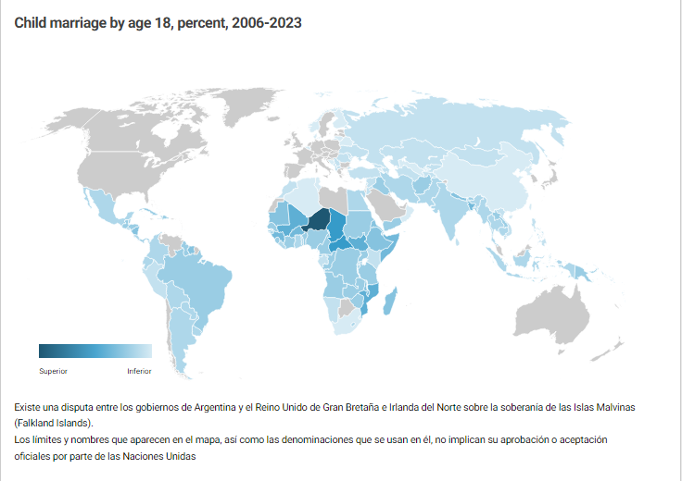

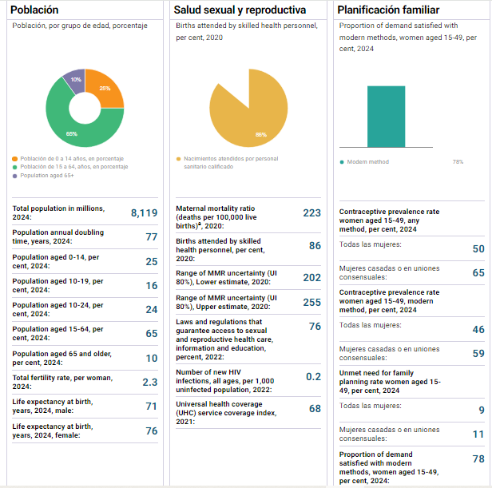

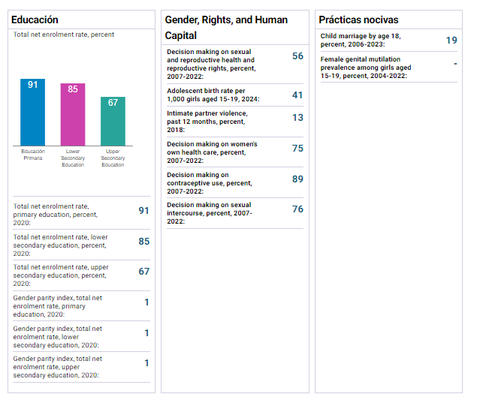

<https://www.unfpa.org/es/data/world-population-dashboard>